NSI – ARCHITECTURE – 6(v2)
CC2.0 BY SA – www.infoforall.fr
6 – Protocole IP

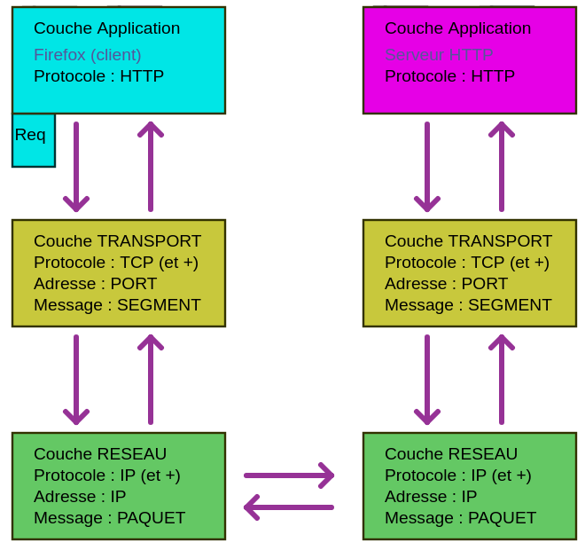
I – Les ADRESSES IP de la couche Réseau
La couche APPLICATION est chargée de structurer les communications entre deux programmes partageant un protocole.
Ne sachant pas transmettre le message, elle fait appel à la couche TRANSPORT.

La couche TRANPORT est chargée d’identifier les programmes et de transporter les messages de tous les programmes.
Pour cela, elle identifie les programmes à l’aide d’un identifiant nommé PORT.
Ne sachant pas transmettre le message, elle fait appel à la couche RESEAU.

La couche RESEAU est chargée d’ ________________________________les machines et ____________________________________ les messages de _______________________les machines en même temps.

Pour identifier les machines, IP utilise _________________________________.
L’un des protocoles les plus connus de la couche RESEAU est le protocole __________ signifiant _______________________
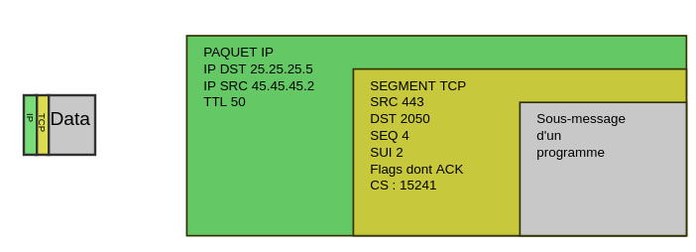
Lorsque la couche RESEAU est utilisée avec ce protocole, on la nomme souvent couche __________________________.

La couche INTERNET peut _______________________
un _________________ pour en faire un _________________________.

Pour assurer sa mission, la couche RESEAU doit pouvoir :
- Identifier les ordinateurs
- Identifier les réseaux sur lequels sont ces ordinateurs
- Déterminer le chemin à suivre
Le paquet IP va alors transiter de machine en machine jusqu’à atteindre la couche RESEAU de la bonne machine.

II – Principe général de l’adressage IP

L’adresse IP contient donc deux informations : _____________________________________ et _________________________________________.

Exemple : une lettre pour le réseau et un numéro pour identifier la machine sur ce réseau.

A8 Adresse-réseau : _______ Adresse-machine : _________

Lors de la gestion d’un PAQUET IP venant d’arriver sur une machine, trois cas se présentent lors de l’exécution du protocole IP.

CAS 1 – Machine actuelle et DST sont la même machine car __________________________________________________________

Action à entreprendre : ____________________________________________________________________________________________

CAS 2 - Machine actuelle et DST sont sur le même réseau car ___________________________________________________________

Action à entreprendre : ____________________________________________________________________________________________

CAS 3 - Machine actuelle et DST sont sur des réseaux différents car _____________________________________________________

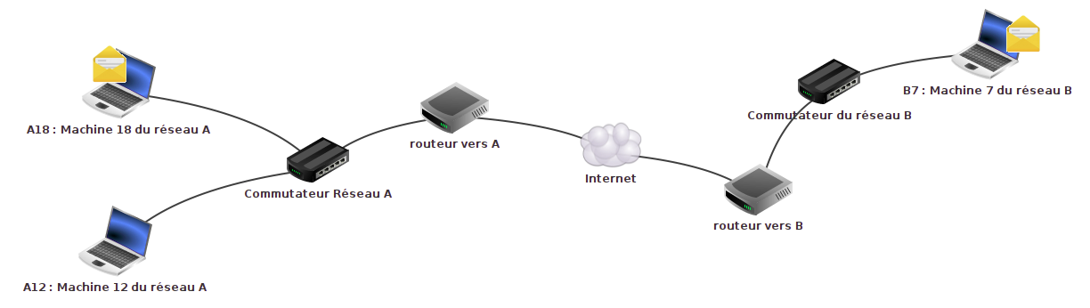
Action à entreprendre : ____________________________________________________________________________________________

Un ______________________ est une machine disposant de plusieurs _______________________________________ connectées à des réseaux différents. Il est donc capable de passer un PAQUET IP d’une machine de son réseau A à une machine de son réseau B.

Il est donc capable de faire la passerelle entre les réseaux. Pour cela, il utilise une TABLE DE ROUTAGE composée d’au moins deux colonnes. Voici la table de routage d’un routeur qu’on nommera le routeur G :
Pour envoyer un PAQUET IP à  une machine du réseau | Transfère le paquet VERS  la machine nommée
A | routeur A
B | routeur B
C | routeur C
D ou H | routeur D
I | routeur I
Par défaut  (c’est-à-dire « sinon ») | routeur K

Sur une table réelle, en machine, on trouve également une colonne donnant l’identifiant de la carte réseau (adresse MAC : Media Access Control) ou simplement l’adresse IP correspondant à cette carte réseau : cette colonne donne alors ce qu’on appelle _______________________________ à utiliser pour envoyer le paquet IP : par quelle porte sortir de l’ordinateur ?

III – Adresse IP v4 : exemple 150.20.12.90
Elle est composée de ______________ octets et on dispose donc de _______________ bits et _____________________________ possibilités.

On la représente en sépararant chaque octet par un point et en donnant sa valeur en base 10 (décimal).
Chaque valeur est donc comprise entre ________________ et ________________.

Il existe deux mécanismes pour séparer la partie-machine et la partie-réseau.
Premier mécanisme : on donne le nombre de bits identifier le réseau en partant de la gauche.
Notation | 200.2.100.42 /8 | 200.2.100.42 /16 | 200.2.100.42 /24
Nbr bits pour réseau | 8 bits (1 octet) | 16 bits (2 octets) | 24 bits (3 octets)
Adresse réseau | 200.0.0.0 | 200.2.0.0 | 200.2.100.0
Adresse machine | 0.2.100.42 | 0.0.100.42 | 0.0.0.42

Deuxième mécanisme : on donne un masque permettant de distinguer partie-réseau et partie-machine.
Adresse IP | 200.2.100,42 | 200.2.100.42 | 200.2.100.42
Masque | 255.0.0.0 | 255.255.0.0 | 255.255.255.0
Adresse réseau | 200.0.0.0 | 200.2.0.0 | 200.2.100.0
Adresse machine | 0.2.100.42 | 0.0.100.42 | 0.0.0.42

IV – Adresse IP v6 : exemple: 2a01 : cb0c : 96ac : d400 : 63ba : f65c : 3616 : 15d4
Elle est composée de _____________ octets et on dispose donc de _______________ bits et _____________________________ possibilités.

On la représente en donnant 8 couples de deux octets, chacun étant exprimés en hexadécimal (base 16) .
Chaque valeur est donc comprise entre ________________ et ________________.
Exemple : 2a01:cb0c:96ac:d400:63ba:f65c:3616:15d4

V – Protocole IP
Le protocole IP est chargé d’ ____________________________________les machines et ________________________________________ les messages de _______________________les machines en même temps. Il doit donc également fournir la marche à suivre pour utiilser les TABLES DE ROUTAGE et faire disparaître les PAQUETS IP tournant depuis trop longtemps.
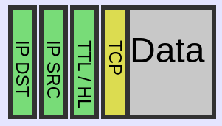
L’en-tête IP du PAQUET doit conttenior au moins :
→ L’adresse IP DST de l’ordinateur à joindre
→ L’adresse IP SRC de l’ordinateur ayant émis le PAQUET IP au départ.
→ Un compteur de sauts TTL ou HOP LIMIT diminuant à chaque routeur.

Pour connaître son adresse IP : ifconfig ou ipconfig/all
Pour voir le trajet d’un paquet IP : traceroute www.infoforall.fr ou tracert www.infoforall.fr

